江苏省江阴市周庄学区2017届九年级下学期第一次模拟考试物理试题（无答案）
一、选择题 （本题共12小题，每小题2分，共24分。每小题给出的四个选项只有一个正确）
1、声音是一种常见的现象，与我们的生活密切相关。以下有关声现象的说法中正确的是( )
A．用超声波能粉碎人体内的“结石”，说明超声波具有能量
B．有些高科技产品，不振动也可以发出声音
C．市区内某些路段“禁鸣喇叭”，这是在声音的传播过程中减弱噪声
D．地球上的学生听到“神十”上王亚平太空授课的声音，是靠声波传回地球的
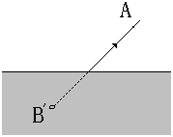
2、 如图所示，B’是人眼在A处透过水面看见的河底一白色鹅卵石的像。若在A处用激光手电对准虚像B’照射，则手电发出的光 （ ）
A．会照亮鹅卵石 B．会照亮鹅卵石的前面
C．会照亮鹅卵石的后面 D．由于光在水面反射，不会有光进入水中
3、下列关于热现象的解释中正确的是 ( )
A．烧水时壶嘴冒出的“白气”是水蒸气 B．冰棒周围的“白气”是冰棒升华而成的
C．从冰箱里拿出的鸡蛋表面的水珠是从鸡蛋里渗出的
D．热风干手器的作用是利用热风加快手上水的蒸发
4、下列四幅图中，能够说明电动机工作原理的是 ( )
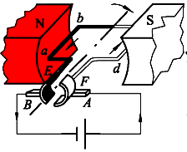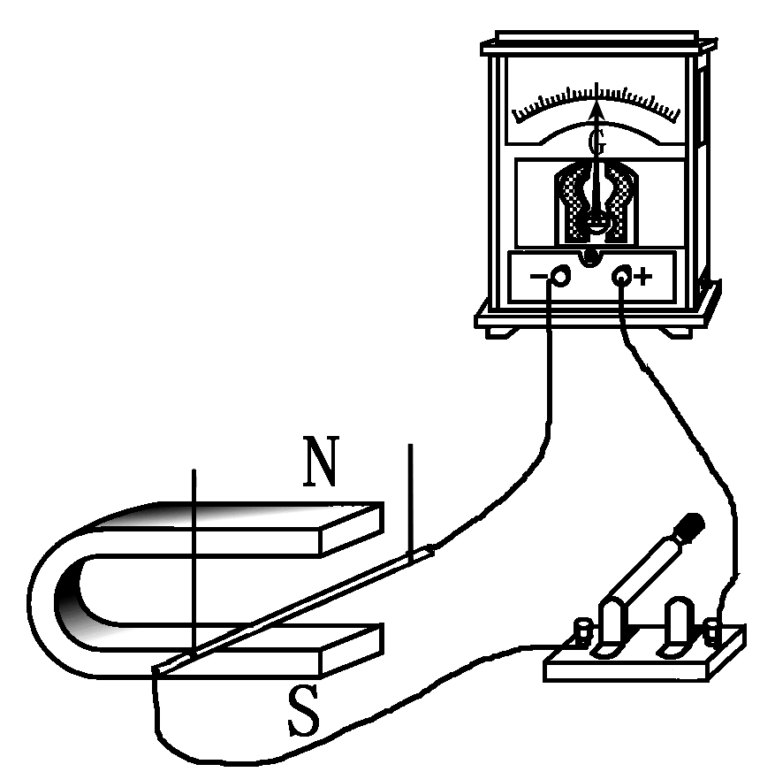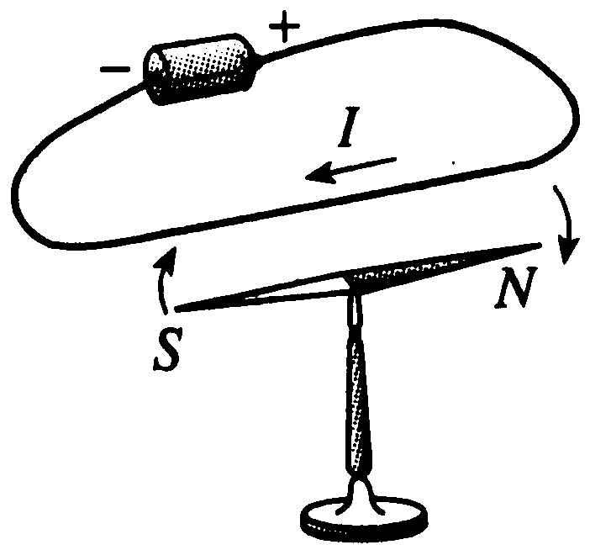
S
A． B． C． D．
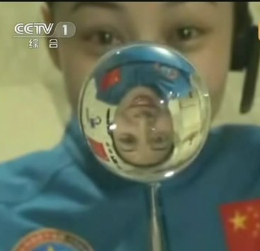
5、在神十上，王亚平利用水袋和金属圈做成了一个水膜，加水后形成水球，并看到了她的“倒影”，如图所示。关于此现象，下列说法中正确的是( )
A．水球上的“倒影”是虚像 B．此“倒影”和小孔成像的原理相同
C．此“倒影”成在王亚平和水球之间
D．利用此“倒影”成像原理可以制成的光学仪器之一是照相机
6、2009年10月6日，华裔物理学家高锟因为“在光学通信领域中光的传输的开创性成就”而获得诺贝尔物理学奖。下列关于光纤通信的说法中，正确的是 （ ）
A．光导纤维不能弯曲 B．光导纤维只能传输语音信息[来源:学,科,网Z,X,X,K]
C．激光可在光导纤维中经多次反射从一端传到另一端
D．光在光导纤维中传输的速度比在真空中快
7、在核电站内，从核能到电能，下列能量转换的过程中，正确的途径是： （ ）
A．核能→内能→电能; B．核能→机械能→内能→电能;
C．核能→内能→机械能→电能; D．核能→机械能→电能.
8、如图，将一束太阳光投射到玻璃三棱镜上，在棱镜后侧光屏上的AB范围内观察到不同颜色的光，则( )
A
BA
A．A处应是紫光 B．只有AB之间有光
C．将照相底片放到AB范围B处的外侧，底片不会感光
D．将温度计放到AB范围A处的外侧，会看到温度上升
9、如图2所示，有一个圆柱体PQ，放在凸透镜前图示位置，它所成像的形状应该如图3中( )的
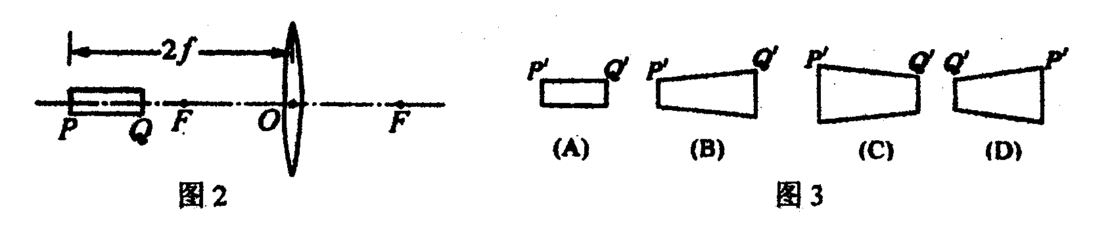

10、以下关于能量和能源的认识，正确的是（ ）
A．目前核电站获得核能的途径是核聚变 B．石油、天燃气是可再生能源
C．我国煤炭和石油的资源丰富，不需要大力开发新能源
D．“永动机”违反了能的转化和守恒定律
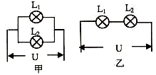
11、如图，将两个完全相同的灯泡L₁、L₂按图甲、乙两种方式连接，两电路的电压为U不变，在甲图中L₁的功率为9W，在乙图中L₁的功率为4W，则（ ）
A．甲、乙两电路中灯L₁两端电压之比为9:4
B．甲、乙两电路中灯L₁的电阻相等
C．甲、乙两电路中灯L₁流过电流之比为9:8
D．甲、乙两电路的总电流之比为4:1
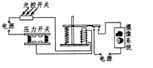
12、如图是拍摄机动车辆闯红灯的工作原理示意图。光控开关接收到红灯发出的光会自动闭合，压力开关受到机动车的压力会闭合，摄像系统在电路接通时可自动拍摄违章车辆。下列有关说法正确的是（ ）
A．只要光控开关接收到红光，摄像系统就会自动拍摄
B．机动车只要驶过埋有压力开关的路口，摄像系统就会自动拍摄
C．只有光控开关和压力开关都闭合时，摄像系统才会自动拍摄
D．若将光控开关和压力开关并联，也能起到相同的作用
二、填空题 （每空1分，共24分）
13、在“学校艺术周”活动中，八年级的全体同学在操场上放声歌唱.下列几个情景涉及到的物理知识是：(1)获一等奖的同学在唱歌时，本班的同学不看也能知道是他在唱歌，他们是根据_____来判断的；(2)表演的同学在唱歌时，其他同学热烈鼓掌，掌声由于_____而产生的。
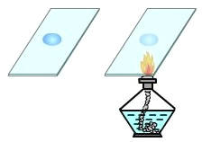
14、某同学做“探究蒸发快慢与哪些因素有关”的实验，如图所示，在两块相同的玻璃片上分别滴上一滴水，观察图中情景可知该同学主要探究蒸发快慢是否与 _________有关，这种研究方法叫____________________。
15、假如你身处偏远海岛，缺乏生存所需的淡水怎么办？小明为你提供一种简便的海水淡化方法。在地面上挖一水池，往池内灌海水，按图所示完成设备的安装，即可回收淡水。其中涉及到的物理知识是：⑴ 阳光照射使池内海水加快__________(填一物态变化名称)，形成水蒸气；⑵ 水蒸气在塑料膜上_______ (填一物态变化名称) ，形成小水滴；⑶ 塑料膜下表面结成的水滴受重力的作用滑到最低处后滴入水桶中，得到淡水。
第15题图
阳光
海水
淡水
水池
小砖块
透明塑料膜
水滴
水桶

16、在研究平面镜成像特点的实验中,在竖起的玻璃板前后各放一支蜡烛，对着玻璃板可看到前面蜡烛在玻璃板后所成的像，这是光的_______现象形成的；如果用平面镜来做实验，则平面镜可能会挡住镜后的蜡烛，这是因为光在空气中是沿___________传播的。
17、小明身高1.76m位于平面镜前3m处,像与小明的距离是_______m,如果小明向镜面前进1m,小明在镜中的像会_______（选填“变大”“变小”或“不变”）
18、在一张白纸上用绿颜料写一个“光”字，把它拿到暗室。当只用红光照射时，你看到的现象是：_________色的纸上面有一个_________色的“光”字。
19、如下图，有一束光线在空气和某种透明介质分界处发生反射和折射，则________是反射光线，空气位于界面的______侧。
20、图中的虚线框内有一透镜。MN为透镜的主光轴，O是透镜光心，α（双箭头）和b（单箭头）是射向透镜的两条光线。已知光线α通过透镜后与MN交于P点，光线b通过透镜后与MN交于Q点。请你判断：透镜是________透镜，距离OP______焦距。（选填“大于”“等于”或“小于”）
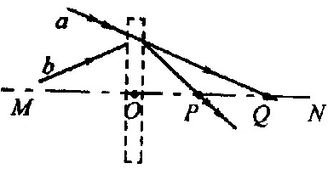
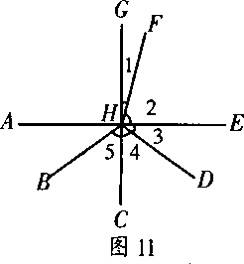
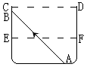

第19题图 第20题图 第21题图
21、如图，水池底部A处有一光源，没倒水时在侧壁B处形成一个亮的光斑。一个人站在水池外从上往下看，当向容器中加水至EF处时，亮斑在B点的_________（上方/下方/原处），当水面到达CD时，亮斑在B点的________（上方/下方/原处）。
22、打开收音机的开关，将旋钮调到没有电台的位置，并将音量开大。取一节旧的干电池和一根导线，靠近收音机，将导线的一端与电池的一极相连，再用导线的另一端与电池的另一极时断时续的接触，如图所示，会听到收音机发出“咔咔”声，这一现象验证了电磁波的存在。现将收音机放入玻璃罩中，用抽气机抽去罩中的空气，重复以上实验，却发现听不到收音机发出的“咔咔”声，试分析：
（1）收音机放在真空玻璃罩中听不到“咔咔”声的原因是 。
（2）沈老师在一次乘坐江阴第八商业城的电梯时，发现性能完好的手机接收不到信号，请问这是什么原因？答： 。
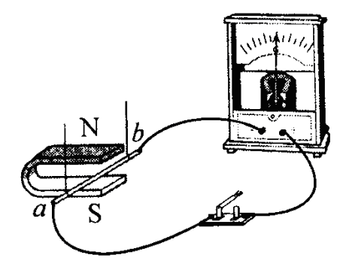
23、用右图所示的实验装置探究“产生感应电流的条件”。
（1）闭合开关，若导体ab不动，左右移动磁铁，电路中______（选填“有”或“无”）感应电流。
（2）在仪器和电路连接都完好的情况下，某小组的实验现象不太明显。请提出一条改进措施：_______________________。
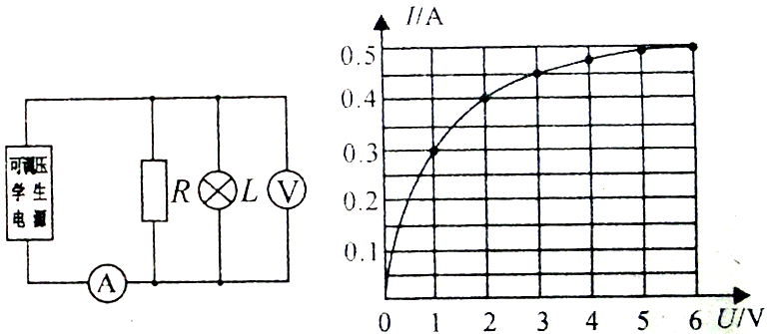
24、某兴趣小组设计了如图甲所示的电路进行实验探究，电源为电压可调的学生电源，小灯泡L标有“6V 1.2W”字样，R为定值电阻。小组根据记录的电流表和电压表的示数变化，描绘出如图所示的I–U关系图，则定值电阻R= Ω；当电压表的示数为2V时，小灯泡的实际功率为 W。
甲 乙

[来源:Z§xx§k.Com]

三、解答题（本题共小题，共32分）
25.（2分）在图中做出物体AB在平面镜中的像A’B’
26.（2分）完成下图中光路
27.（2分）如图丙所示，为电磁铁和永磁体相互作用产生的磁场，请根据图中磁感线的方向标出永磁体A 右端的磁极和电磁铁电源的“+ ”、“一”极。
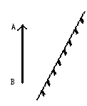
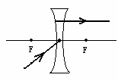
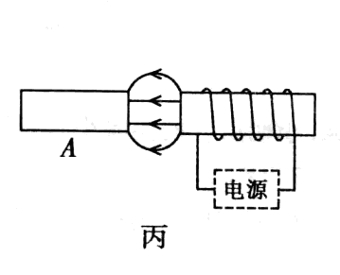

第25题图 第 26题图 第 27题图
28、（8分）同学们做“探究凸透镜成像的规律”的实验，请回答以下问题：
（1）为了使 ，要调整凸透镜、光屏和烛焰的高度，使它们的中心在同一高度，你认为下面几种调整方法中最方便合理的是 ．（2分）
A．眼睛平视，视线与光具座平行，利用“三点一线”把“三心”调整到同一高度；
B．用刻度尺一个一个的测量，可以很准确地控制“三心”在同一高度；
C．把蜡烛，透镜，光屏在光具座上移到一起，调整“三心”在同一高度，然后再分开。

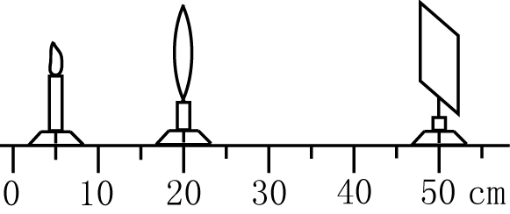
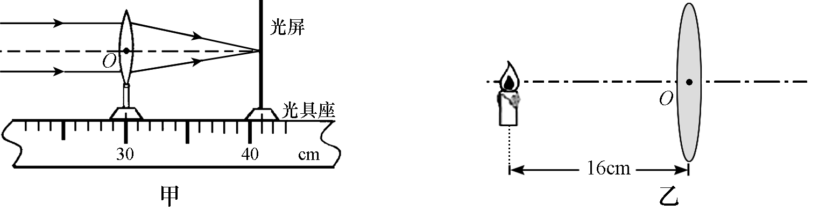

（2）如图甲所示，一束平行于凸透镜主光轴的光线经过凸透镜后，在光屏上形成了一个最小、最亮的光斑。由甲图可知，该凸透镜的焦距是 cm；若凸透镜固定不动，将图甲中的光屏换成蜡烛，把光屏移到凸透镜的左侧，并使光屏向远离凸透镜的方向移动，则在光屏上观察到 的光斑（“大小不变”、“逐渐变小”）；
（3）调整烛焰，透镜，光屏三者的中心在同一高度后，点燃蜡烛，无论怎样移动光屏都不能在光屏上得到像，请你指出其中一条可能的原因： ；
（4）当蜡烛、凸透镜和光屏按如图乙所示的位置放置时，光屏上得到清晰的像，若蜡烛适当远离凸透镜，凸透镜和光屏不动，要想在光屏上得到清晰的像，可以在凸透镜前加一个 （“凸透镜”、“凹透镜”），这类似生活中的 镜（“近视眼”、“老花眼”）．
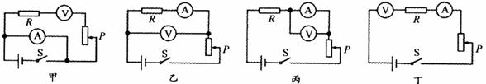
29、（6分）小明与几位同学用实验室提供的常用器材（电源电压为6V）测量一定值电阻Rx的阻值时，设计了下列甲、乙、丙、丁四个电路图。

- 小明连接好电路后，闭合开关S，移动滑动变阻器的滑片P，测得数据如下：
电压表示数U/V | 1 | 2 | 3 | 4 | 5
电流表示数I/A | 0.1 | 0.2 | 0.3 | 0.4 | 0.5
请你通过分析表格中的实验数据，推断小明在实验中所用的电路图是 图，还可以计算出R的阻值为 Ω。
(2)另外三位同学连接好电路后，闭合开关S，移动变阻器的滑片P时，分别出现了下列三种异常现象：
(A)电流表示数有变化，电压表示数几乎为零；
(B)电流表示数几乎为零，电压表示数基本不变；
(C)电流表烧坏。[来源:Zxxk.Com]
请你判断：按 图连接的电路出现现象(A）；按图 连接的电路出现现象(B)；
(3)此实验要多次测量电阻值，最后求电阻值的平均值，其目的是 。
（4）小刚同学也记录了自己的实验数据如下表：

电压表示数U/V | 5 | 4 | 3 | 2 | 1
电流表示数I/A[来源:学科网ZXXK] | 0.1 | 0.2 | 0.3 | 0.4 | 0.5
经检查与核对，他的实验操作与数据记录准确无误。然而，比较小明和小刚记录的数据可知：在小明的实验中，电压表的示数是增大的；而在小刚的实验中电压表的示数却是减小的，请你简要分析产生这种现象的原因是： 。
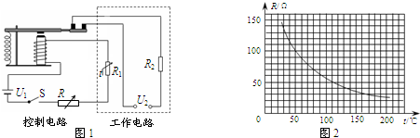
30、（6分）有一种电加热恒温箱，工作原理如图1所示．控制电路由电压为U₁=9V的电源、开关、（线圈电阻不计）、电阻箱R和热敏电阻R₁组成；工作电路由电压为U₂=220V的电源和电阻为R₂=44Ω的电

热丝组成．其中只有当线圈中电流达到60mA时，衔铁才吸合，切断工作电路；热敏电阻R₁的阻值随温度变化关系如图2所示．
（1）求电热丝工作时的功率和在10min内产生的热量．
（2）如果恒温箱的温度设定为50℃，求电阻箱R应接入电路的阻值．
（3）若要提高恒温箱的设定温度，电阻箱R接入电路的阻值应调大还是调小？简要说明理由．
31、（6分）如图所示是小明设计的一个简易电子身高测量仪的示意图。其中，电源电压恒为6 V，保护电阻R₀=20 Ω；R是一只固定着的、竖直放置的硬电阻棒、总长为60 cm，其接入电路的电阻与接入电路的棒长成正比；电压表量程为0-4V，电流表量程为0-0.6A；金属杆cd和MP（右端P是滑片）与电路接触良好，电阻不计。小明用该测量仪对小聪、小英和小亮的身高进行了测量，其数据见下表。若已知小英测量时，滑片恰好滑到距离电阻棒b端20cm位置，则根据题中提供的信息求：
（1）电阻棒的总电阻是多少Ω ？（2分）

（2）小聪和小亮的身高分别是是多少 m ？（2分）
M
c
d
b
P
E
a
S
V
A
R
R₀
（3）该测量仪的身高测量范围是多少？（2分）
 | 小聪 | 小英 | 小亮
A表示数I/A | 0．20 | 0．15 | 0．12
V表示数U/V | 2．0 | 3．0 | 3．6
身高h/m |  | 1．6

九年级物理阶段性测试答卷2017.3
姓名_________
班级______考试号______________
一、选择题 （本题共12小题，每小题2分，共24分。每小题给出的四个选项只有一个正确）
1 | 2 | 3 | 4 | 5 | 6 | 7 | 8 | 9 | 10[来源:学科网ZXXK] | 11 | 12
二、填空题 （每空1分，共24分）
13.__________________;________________14.__________________;________________
15.__________________;________________16.__________________;________________
17.__________________;________________18.__________________;________________
19.__________________;________________20.__________________;________________
21.__________________;________________22._________;_______ _______
23.__________________;________________24.__________________;________________
三、解答题（本题共小题，共32分）
25.（2分） 26.（2分） 27.（2分）

第25题图 第 26题图 第 27题图

28．（8分）
(1) __________________; ______________________
(2) __________________; _______________________;
(3) _________ ___ ______
(4) __________________; _______________________;
29．（6分）（1）_________________ ________________
（2）_____________ _____________
（3）______________________
（4）_____________________
30．（6分）
解：（1）

（2）

（3）

31．（6分）
解：（1）

（2）

（3）

